目 录
- 、产品简介…………………………………………………. 1
- 、规格………………………………………………………..….3
- 、储存、安装及配线………………………………………… 4
- 、通讯………………………………………………………… 6

- 产品简介
SCD04D23A是我公司最新推出的AD/DA扩展模块，可以作为工业计算机的远程采集模块或可编程控制器的模拟量扩展模块使用.
铭牌说明

  - 型号说明

  - 序号说明

  - 产品外观及各部分介绍
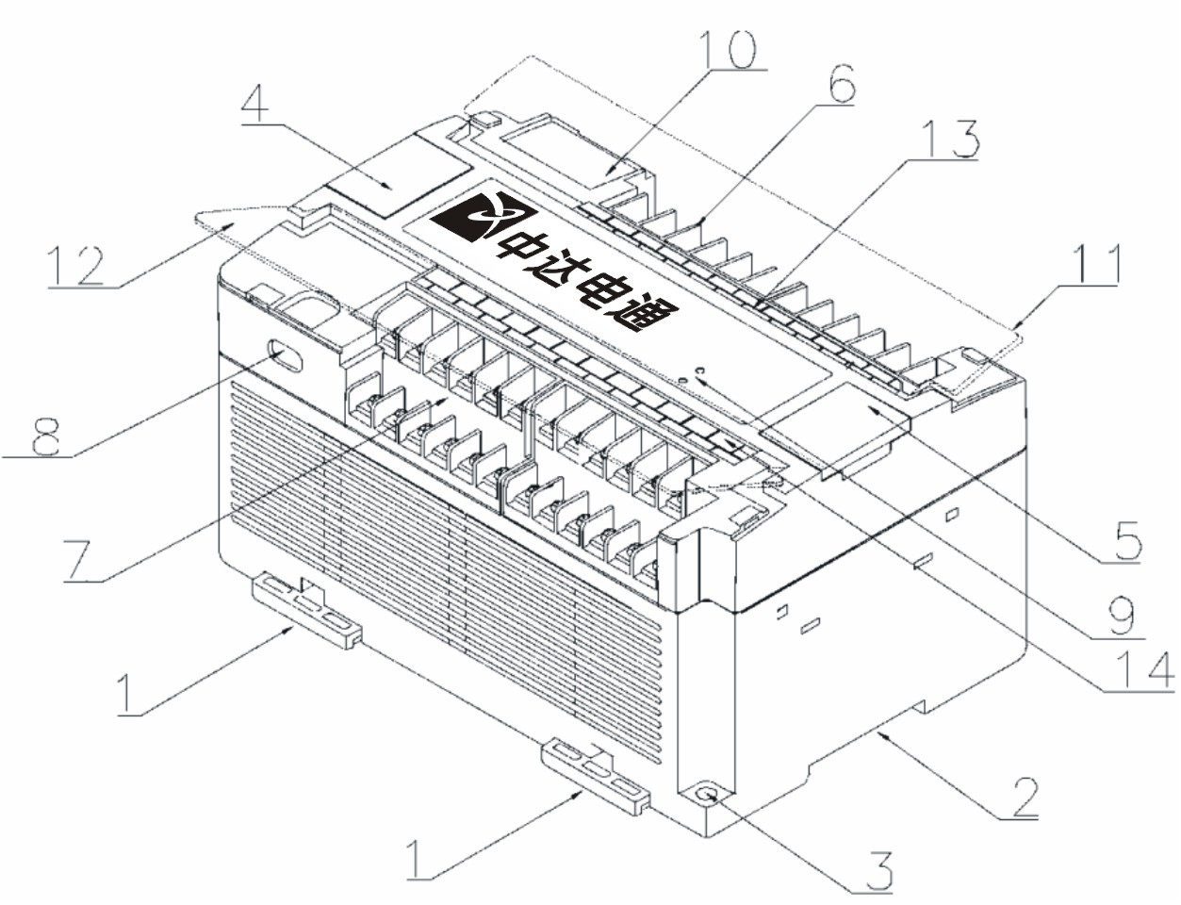

1 | DIN 轨固定扣 | 8 | RS-485通讯接口
2 | DIN 轨糟（35mm） | 9 | 电源及告警指示灯
3 | 直接固定孔 | 10 | 反馈信号电压型 / 电流型输入选择
4 | RS-232通讯接口 | 11 | 输出 / 入端子盖
5 | 键盘&显示接口 | 12 | 输出 / 入端子盖
6 | 输出 / 入端子 | 13 | 输出 / 入端子铭板
7 | 输出 / 入端子 | 14 | 输出 / 入端子铭板
  - 主要应用
电机调速和正反转控制
电动调节阀控制
远端模拟量采集和输出
PLC模拟量扩展
楼宇自动化
数据采集和处理

- 规格
  - 开关量输入: 序号为X0~X7,X8~10, 。24VDC有源输入,11路。
  - 开关量输出:序号为Y0~Y6,Y0为无源继电器输出,Y1~6为无源晶体管输出,24V共0V。
  - 模拟量输入:采用12位A/D转换器，分辨率可达0.1%。采样保持速度可达50k sps。电流/电压可选。电流输入为-20Ma~+20Ma,电压输入为-10V~+10V。
  - 模拟量输出: 采用12位D/A转换器，分辨率可达0.1%。采样保持速度可达50k sps。电流/电压可选。电压输出为-10V~+10V。
- 储存、安装及配线
1．储存
本品在安装之前必须置于其包装箱内，若该机暂不使用，为了使该品能够符合本公司的保固范围内以及日后的维护，储存时务必注意下列事项：
 必须置于无尘垢、干燥之位置。
 储存位置的环境温度必须在 0℃ 到 +65℃ 范围内。
 储存位置的相对湿度必须在 5% 到 95% 范围内，且无结露。
 避免储存于含有腐蚀性气、液体之环境中。
 最好适当包装并存放在架子或台面上。
2．操作环境
 环境温度 0℃ 到 +50℃，若环境温度超过 40℃以上时，请置于通风良好之场所。
 相对湿度 15% 到 95%RH。避免安装于任何发生结露、冰冻或要接触任何液体之场所。
 不要安装于任何有以下情况的场所：阳光直晒、浓灰尘、腐蚀性气体或油雾、易燃性气体、液体。
 振动小于5.9米/秒²（0.6g）。
注  意 | 控制器的环境温度将影响其耐久性和可靠性。不要将控制器安置于环境温度不合适的地方。

3．外形尺寸
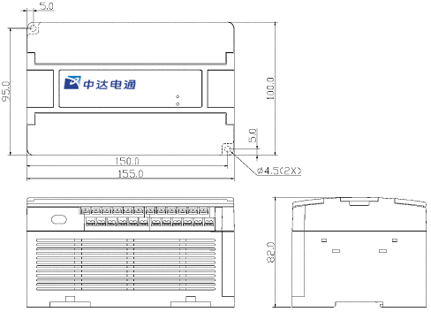

4．端子排列
5．配线图
图1 控制器原理框图

九、通讯
- 协议:MODBUS ASCII,同DVP PLC.
- 地址:
地址 | 内容 | 端子号 | CODE | ADDR | 输入范围
X0 | 有源输入0 | 1 | 02(R) | 400H | 24VDC
X1 | 有源输入1 | 3 |  |  | 24VDC
X2 | 有源输入2 | 5 |  |  | 24VDC
X3 | 有源输入3 | 6 |  |  | 24VDC
X4 | 有源输入4 | 7 |  |  | 24VDC
X5 | 有源输入5 | 8 |  |  | 24VDC
X6 | 有源输入6 | 9 |  |  | 24VDC
X7 | 有源输入7 | 10 |  |  | 24VDC
X10 | 有源输入8 | 11 |  | 408H | 24VDC
X11 | 有源输入9 | 12 |  |  | 24VDC
X12
X13
X14
X15
X16
X17
Y0 | 继电器输出 | 43(46) /44 | 02(R)05,0F(W) | 500H | 一常开一常闭
Y1 | 晶体管输出1 | 42 |  |  | NPN
Y2 | 晶体管输出2 | 41 |  |  | NPN
Y3 | 晶体管输出3 | 40 |  |  | NPN
Y4 | 晶体管输出4 | 39 |  |  | NPN
Y5 | 晶体管输出5 | 38 |  |  | NPN
Y6 | 晶体管输出6 | 37 |  |  | NPN
D0008 | 机种识别 |  |  | 1008H | 423
D0009 | X17~X0 |  |  |  | DI输入
D0010 | 模拟输入AI0 | 16(14)/13 |  |  | 0~+10V/0~20mA
D0011 | 模拟输入AI1 | 17/18 |  |  | -10~+10V/-20 ~20mA
D0012 | 模拟输入AI2 | 18/20 |  |  | -10~+10V/-20 ~20mA
D0013 | 模拟输入AI3 | 21/22 |  |  | -10~+10V/-20 ~20mA
D0014 | 模拟输入AI4 | 23/24 |  |  | -10~+10V/-20 ~20mA
D0015
D0016
D0017
D0018 | 报警代码
D0019 | 软件版本
D0020
D0021
D0022 | Slave address |  | 03(R)06,10(W) | 1016H | 1~254
D0023 | 通讯中断输出归零延时 |  |  |  | 0~65535
D0024 | Y17~Y0 |  |  |  | DO输出
D0025 | 模拟输出AO0 | 33/34 |  |  | 0~+10V
D0026 | 模拟输出AO1 | 31/32 |  |  | -10~+10V
D0027 | 模拟输出AO2 | 29/30 |  |  | -10~+10V
D0028 | 模拟输出AO3 | 27/29 |  |  | -10~+10V
D0029 | 模拟输出AO4 | 25/28 |  |  | -10~+10V

